OA 22 | 23. La altura de este triángulo es 10 cm y su área es 60 cm². ¿Cuál es la medida de la base?  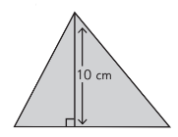 | 5° Básico  Tomo 2  Capítulo 17  Área de triángulos

